МИНИСТЕРСТВО НАУКИ И ОБРАЗОВАНИЯ РОССИЙСКОЙ ФЕДЕРАЦИИ

Федеральное государственное бюджетное образовательное учреждение

высшего образования

**«Вятский государственный университет»**

Факультет автоматики и вычислительной техники

Кафедра электронных вычислительных машин

Отчет по лабораторной работе №3

по дисциплине «Арифметико-логические

основы вычислительной техники»

Выполнила студент группы ИВТ-11 ________________/ Коротаев Р.С./

Проверил преподаватель ____________________________/ Коржавина А. С./

Киров 2020

Цель работы: Научится умножению двоичных чисел в дополнительном коде с ручной коррекция различными способами.

Ход работы:

Схема алгоритма:

Рис. 1-способ 1

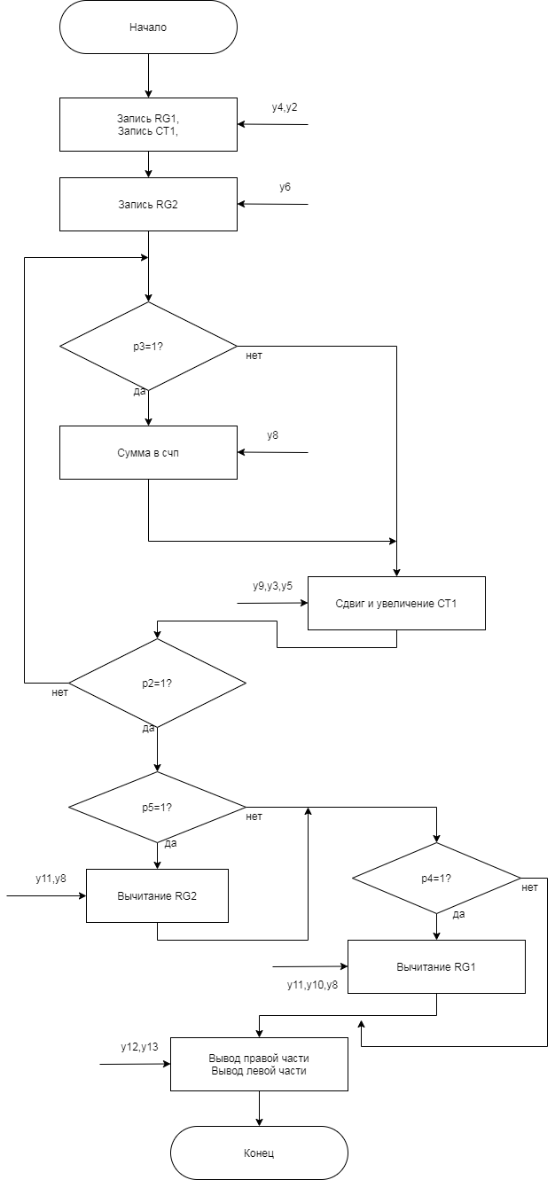

Рис. 2-Способ 2

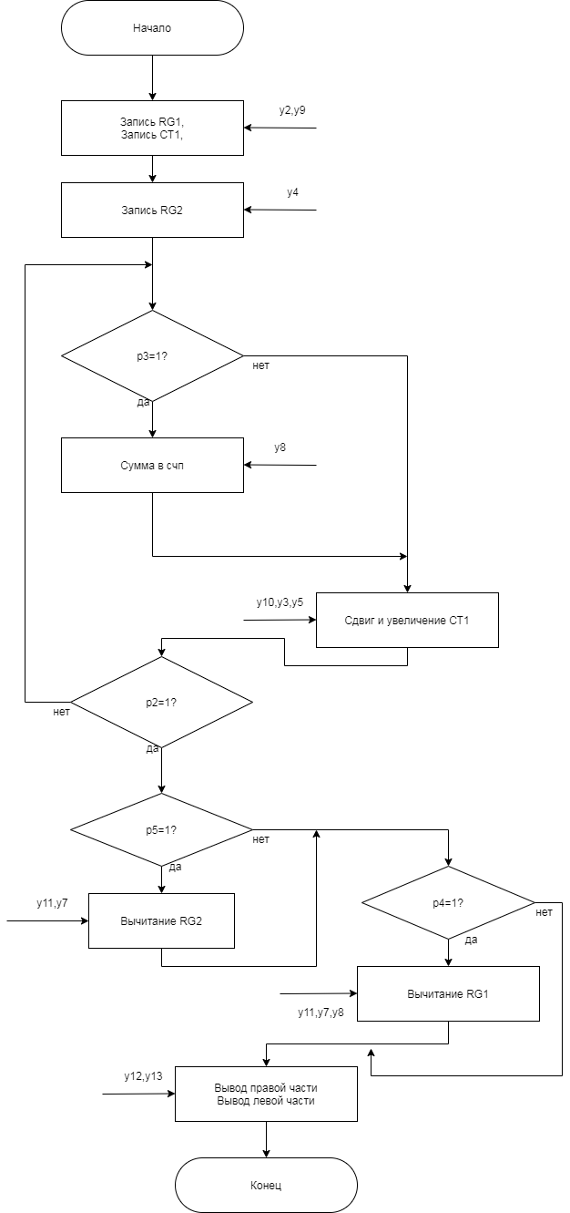

Рис. 3 –способ 3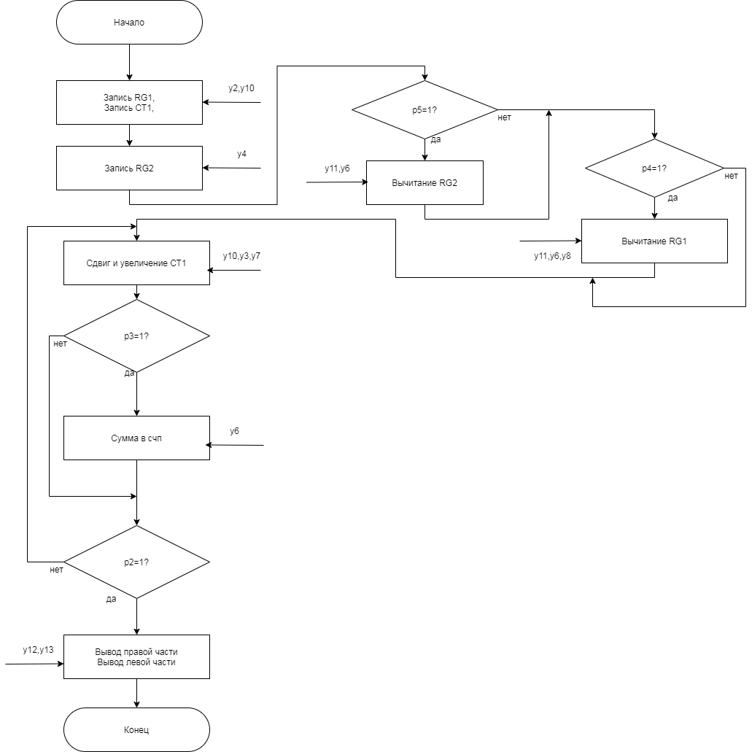

Рис. 4-Способ 4

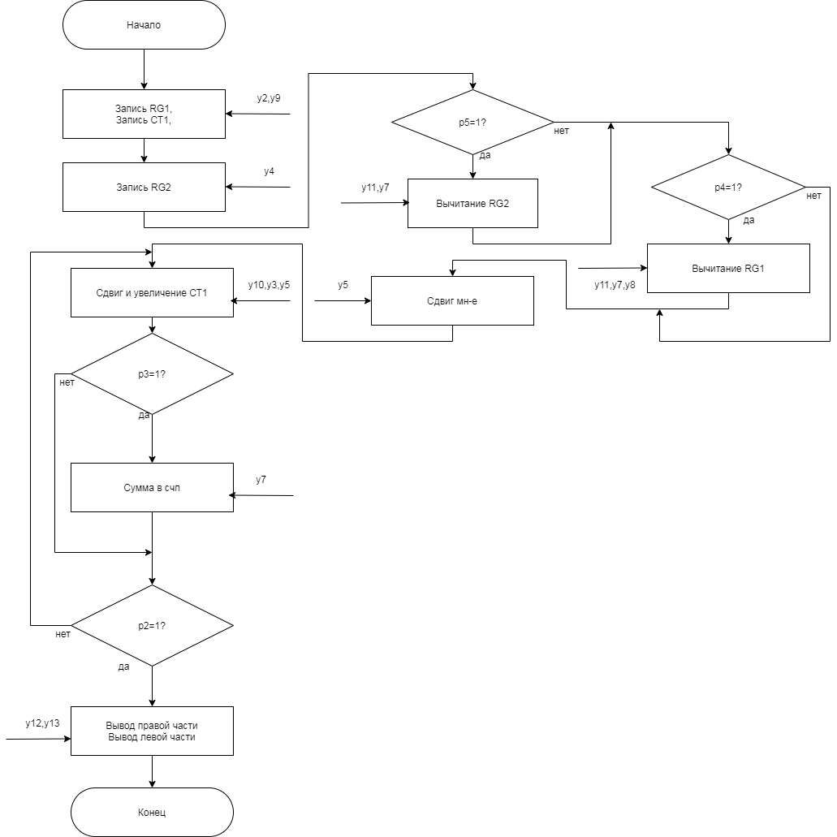

Код программ и фото выполненной программы :

1-cпособ Начало/Конец

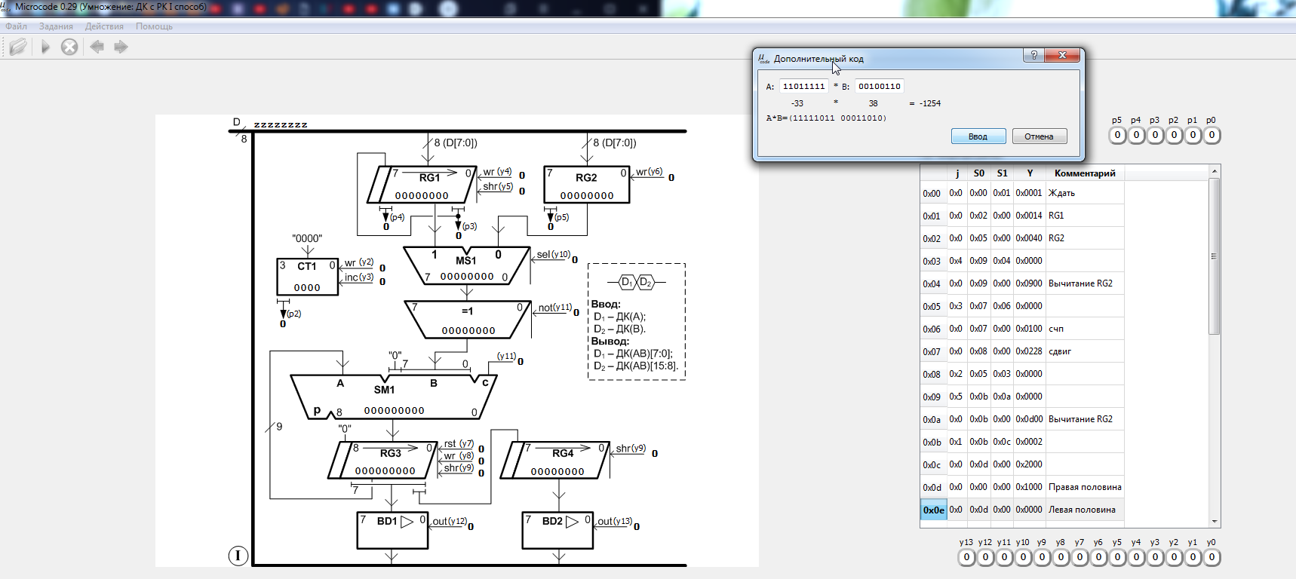

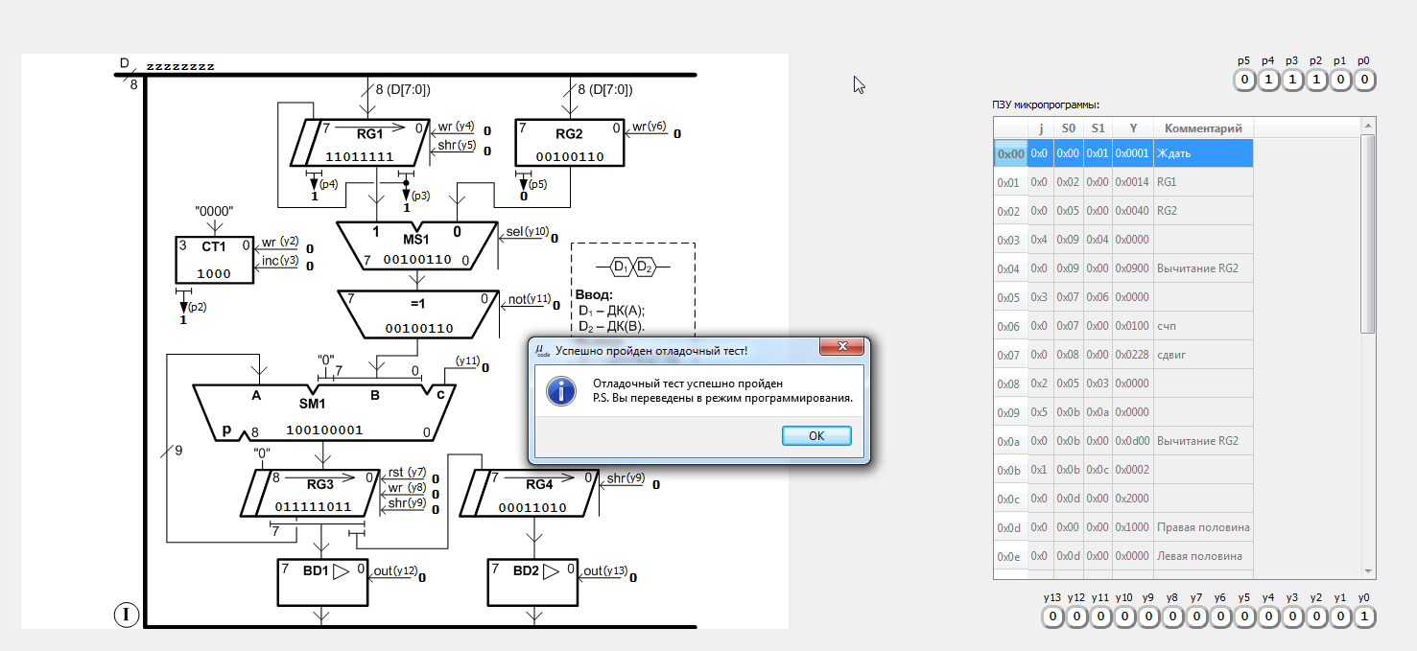

2-способ начало/конец

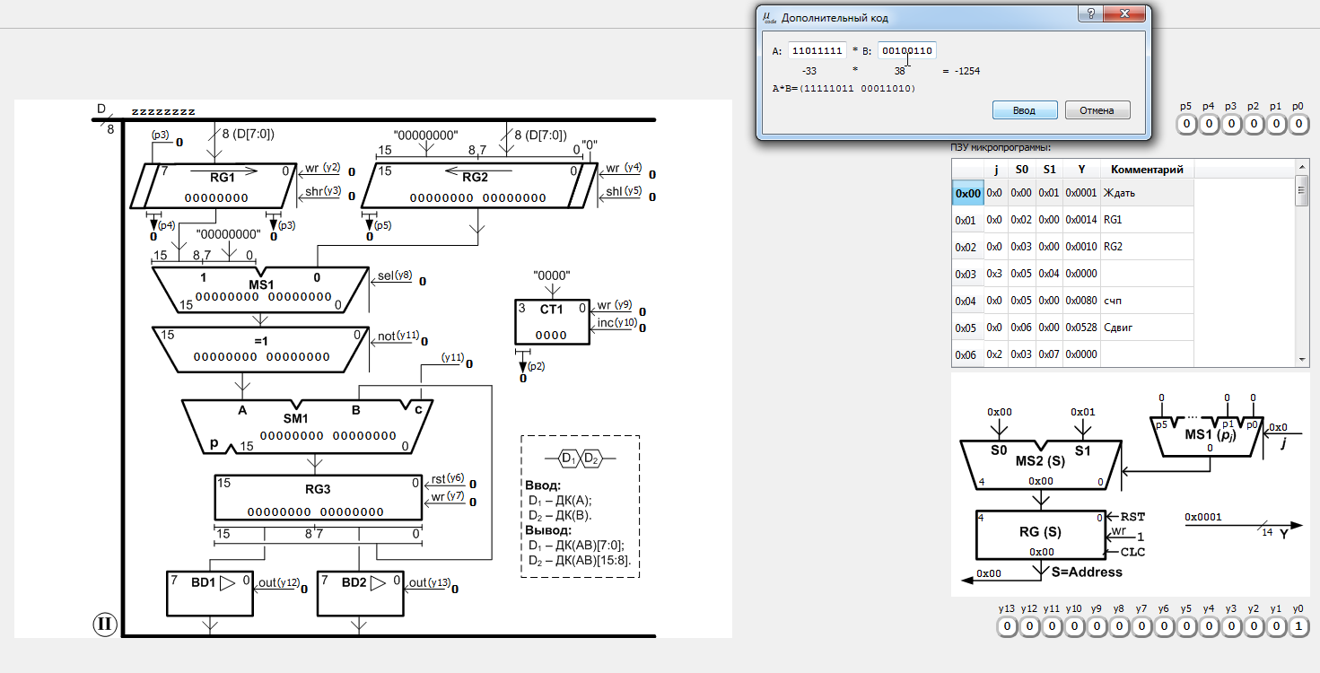

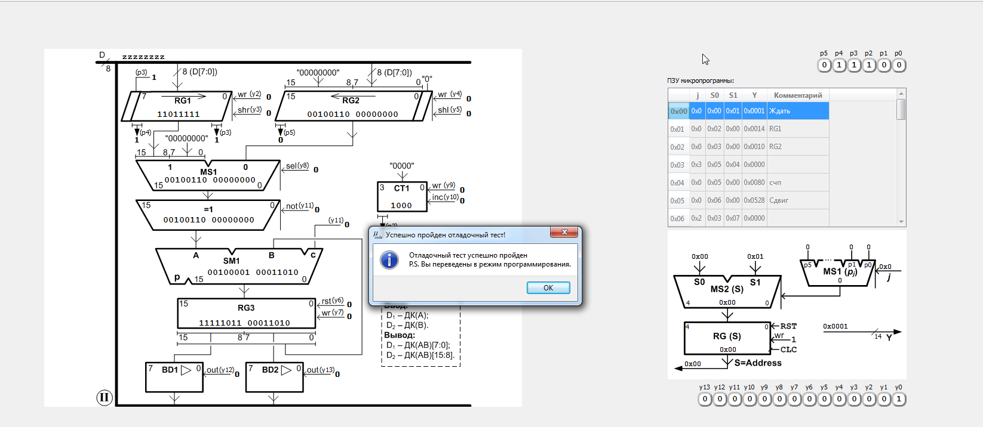

3-способ начало/конец

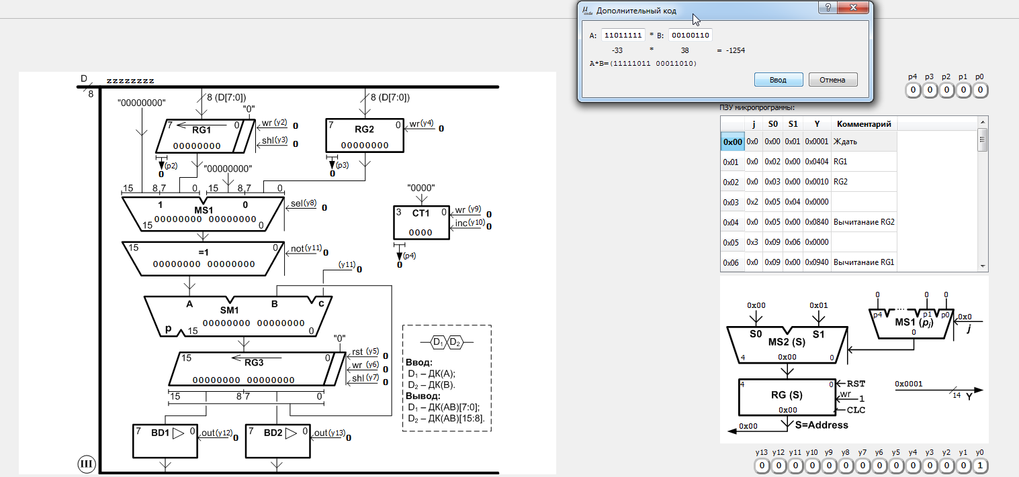

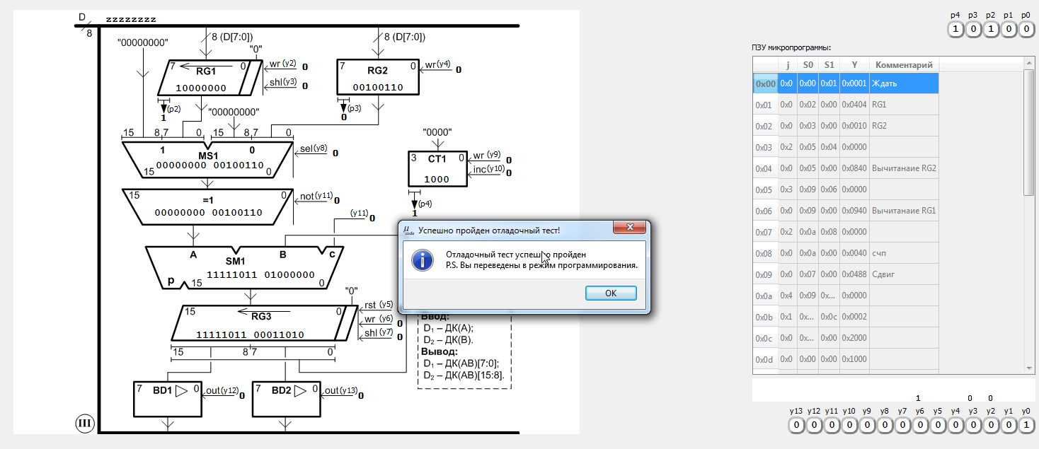

4-способ начало/конец

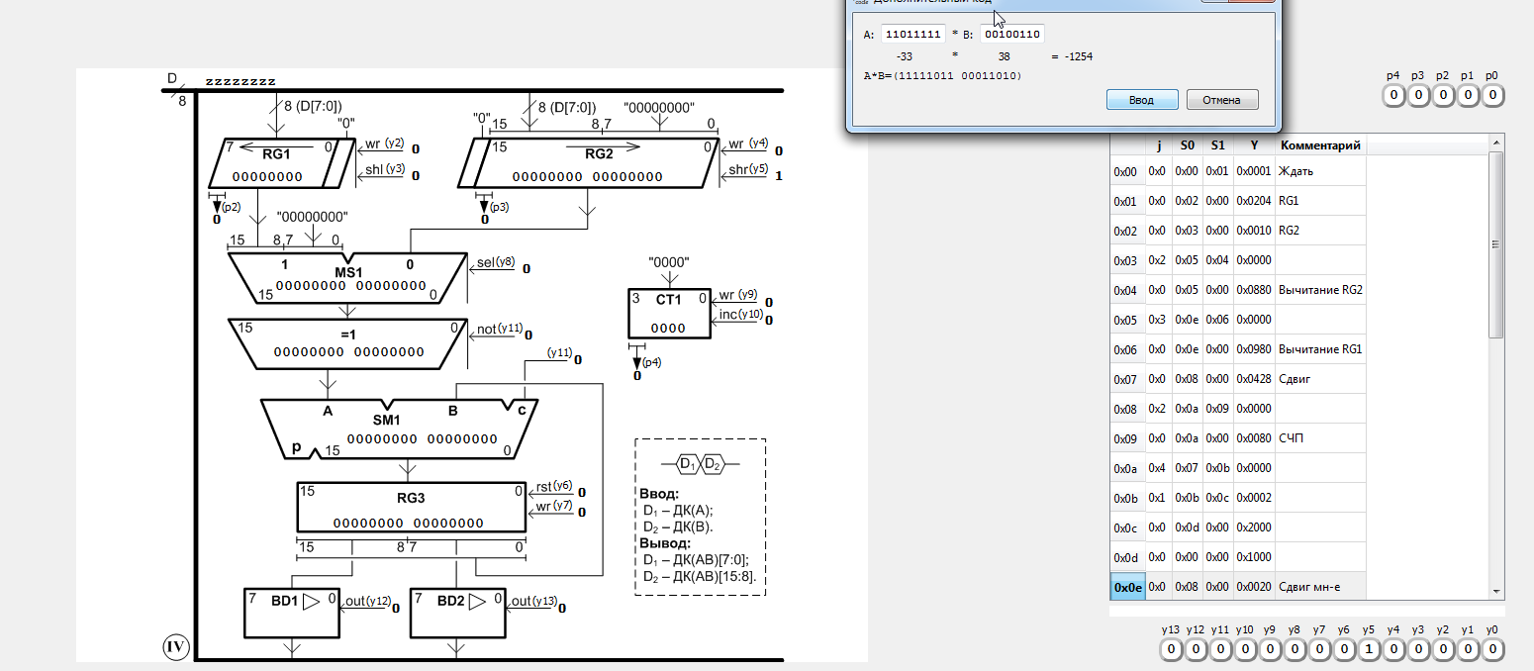

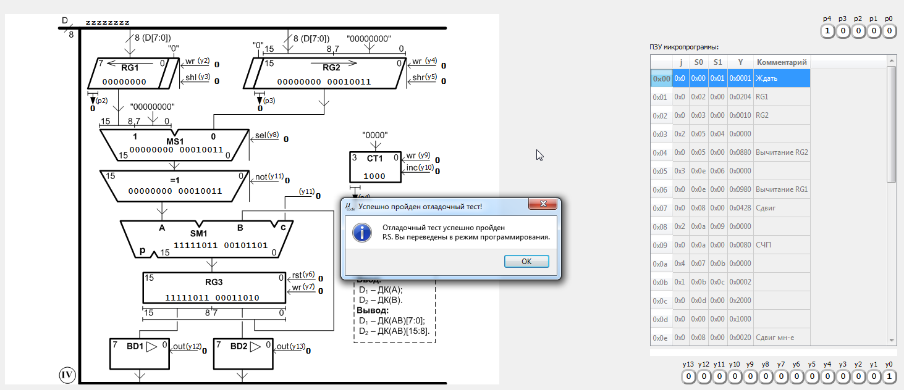

Вывод: В ходе выполнение лабораторной работы были подробно изучены способы умножение двоичных чисел в дополнительном коде с ручной коррекцией и более подробное изучение способов умножение.